МОУ «Средняя общеобразовательная школа № 27» г.о.Саранск
Спортивный военно – патриотический клуб «Пламя»
Боевой листок кадет
«Юное братство», посвященный Дню знаний
№ 1, сентябрь 2018

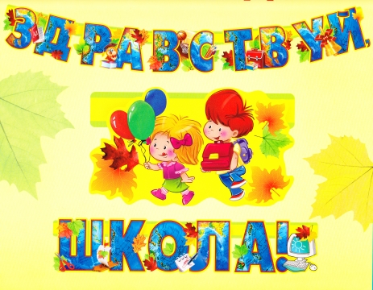

С новым учебным годом вас, кадеты!

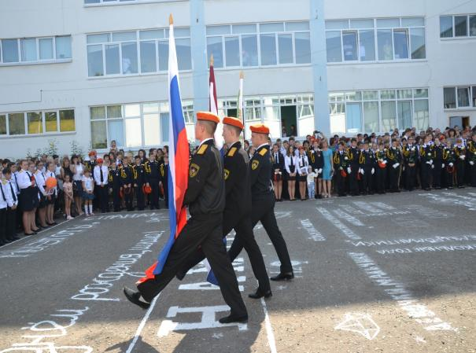

1 сентября 2018 год!!! Уважаемые кадетские классы школы № 27, поздравляем Вас с Днем знаний!
Можно отметить, что именно в кадетской школе, помимо знаний, можно постичь азы профессии защитника родины и стать настоящим патриотом своей страны. Хочется также выразить надежду на то, что доблесть, честь и слава русского солдата перейдет в надежные руки.
В истории России много героических страниц, и мы, ваши наставники, сегодня уверены в том, что ваши дела, начинания и свершения продолжат летопись славы нашей страны.

Культурно – массовое воспитание

Торжественная линейка, посвященная Дню знаний!!!
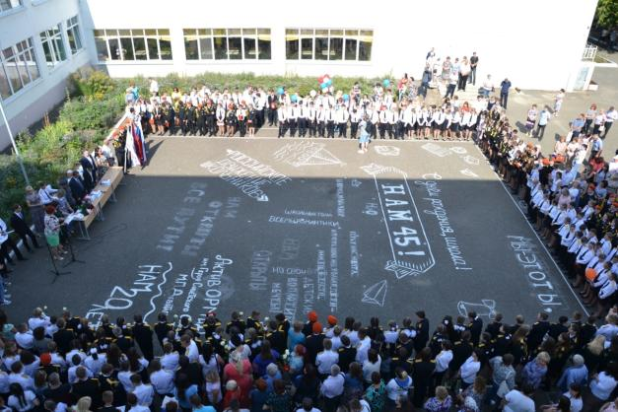
Репортаж с места события

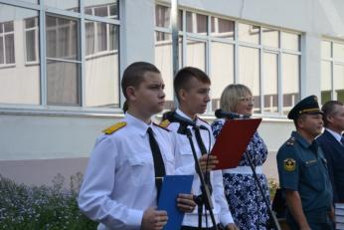
Добрый день, уважаемые читатели!Начинаем наш репортаж с места события. Ранним утром светит яркое солнце, повсюду звучит весёлая музыка. Что это? Это 1 сентября. Малыши-первоклашки с огромными букетами, серьёзные старшеклассники, волнующиеся родители, строгие учителя - все, словно дружный журчащий ручей, идут на торжественную линейку.
Все построились, грянула весёлая музыка, ведущие приглашают первоклашек. И вот они, вчерашние малыши, а сегодня – ученики нашей школы. Они парами шагают за учителем, заметно, как трясутся банты.

Культурно – массовое воспитание

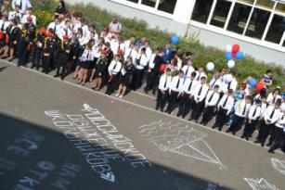
Вот - кадеты. Они строги, серьёзны. Сегодня старшие из них передадут Ключ Знаний младшим ребятам, скажут им напутственные слова: «Несите, ребята, достойно звание кадета, берегите честь школы».
В этом году отмечает свой праздник РДШ. Не прошло стороной это событие и нас, и мы, активисты школы № 27, вместе с Комиссаровой Анечкой Игоревной подарили всей линейке замечательный танец! Сколько ещё прекрасных мгновений ждёт нас от самых активных ребят! И вот, наконец, долгожданный звонок… Для кого-то он первый, волнительный, а для кого-то - последний. Я вам желаю в этом году удачи, новых открытий, побед. В добрый путь, ребята, в страну Знаний.

С вами была я, кадет школы № 27 Кирдяшкина Юлия, 11 б класс

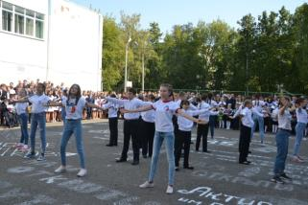

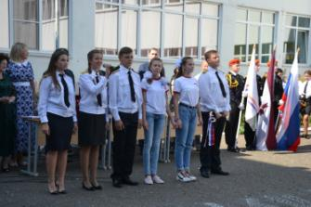
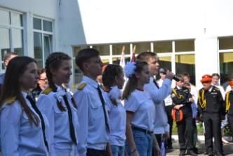

Культурно – массовое воспитание

11 классы и 1 сентября в школе № 27

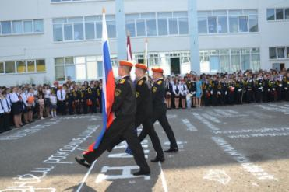
1 сентября 2018 года во всех школах страны прозвенел первый звонок. Для первоклассников этот звонок был на первый урок, а для выпускников- кадет - это было последнее1 сентября в школе № 27. Но это так захватывающе стоять на линейке с бантиками, в красивом белом фартуке и школьной форме, но в то же время так грустно осознавать, что этот школьный год будет для нас, 11 классов, последним в родном учреждении.
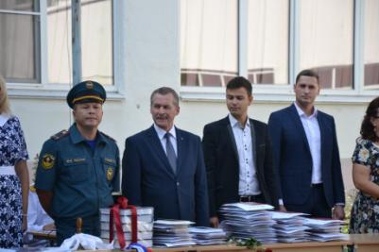
Хочется ещё и ещё раз декламировать стихи; так же, как первоклашки, стоять с шариками и чувствовать себя маленьким ребёнком; ритмично танцевать вместе со всеми членами ОРМИДа; поздравлять гостей. Всё – таки здорово очередной раз прикоснуться к празднику, представить школу, и в то же время печально прощаться с ней, с одноклассниками, с самыми незабываемыми годами в нашей жизни! Жаль, что начинаешь ценить школьные годы очень поздно.
Надина Лиза, 11 А класс

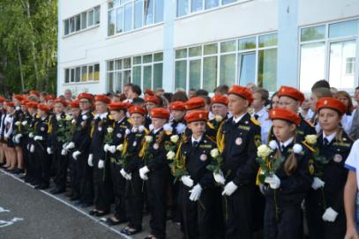

Культурно – массовое воспитание

Мне нравится, как начинается осень…

Мне нравится, как начинается осень. Наступление долгожданного 1 сентября – Дня знаний, для многих становится торжественным, но в то же время грустным праздником. Грустным, потому что не успели еще уйти воспоминания о лете, свободных, нескончаемых днях, когда можно было отдыхать и ни о чем не думать. Лето ассоциируется у меня с независимостью и даже легкой небрежностью, а вот осень – с раздумьем и чуткостью.
И как непривычно после тихих летних вечеров ворваться в шумный и радостный день – 1 сентября! Учителя, внимательные и заботливые, встречают своих учеников искренними улыбками. Друзья-одноклассники, соскучившиеся за время летних каникул, наперебой рассказывают о проведенном времени.… Становится грустно и радостно одновременно. Смешение противоположных чувств, эмоций, настроений!
Первоклассники тревожно и боязливо жмутся к родителям, чувствуют себя неуверенно и скромно. Сколько их еще ждет впереди нового и интересного! А вот старшеклассники выглядят совсем иначе. Они раскованы и даже в чем-то самоуверенны. Совсем скоро 1 сентября для них будет лишь мимолетным воспоминанием о детстве и юности, о первом учителе и первом звонке.
1 сентября – это не только День знаний, но и праздник красоты, доброты, цветов и светлых пожеланий. Как прекрасен первый день осени! Как много цветов вокруг: гладиолусов, хризантем, астр. Кажется, что они повсюду и что запах этот надолго останется витать в осеннем воздухе.
Первое сентября – это еще и День мудрых слов, напутствий и открытий. Для первоклашек он становится началом школьного пути, а для будущих выпускников – нет, не концом, а точкой отсчета для новых свершений и будущих побед уже во взрослой жизни.
Базаева Варвара, 10 К

Гражданско – патриотическое воспитание

Акция, посвященная дню памяти жертв терроризма "Памяти жертв Беслана"!!!

14 лет трагедии в Беслане
(2004 – 2018)
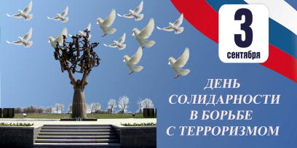
Бесланская трагедия явилась свидетельством того, как терроризм вероломно обживает рядом с нами жизненное пространство, а затем беспощадно освобождает его от наших детей, лишая всех нас будущего, подрывая в нас важнейшее свойство – веру в Человека и доверие к нему.
Сегодня 3 сентября - День солидарности в борьбе с терроризмом! Он был установлен Федеральным законом «О днях воинской славы» 06 июня 2005 года.
3 сентября - день, когда Россия вспоминает события, развернувшиеся в средней образовательной школе в Беслане.
Что может быть страшнее смерти ребенка? Смерти бессмысленной и жестокой, смерти от руки взрослого, призванного самой природой защищать и растить дитя.
1 сентября 2004 года. Дети города Беслана, как и по всей России, идут в школу. Яркое солнце, буйные краски осени, музыка, цветы, торжественные лица малышей и старшеклассников, серьезные лица родителей и педагогов. В один момент праздник превратился в трагедию. Что произошло, как могло получиться, что цветы первоклашек, небо, солнце, люди и дети окрасились в черный цвет.
Это – терроризм. В переводе с латинского «ужас». Зло, которое не знает государственных границ, не признаёт законы морали и права.
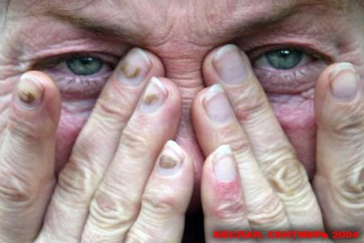

Гражданско – патриотическое воспитание

Акция, посвященная дню памяти жертв терроризма "Памяти жертв Беслана"!!!

Классный час в 7 КБ классе
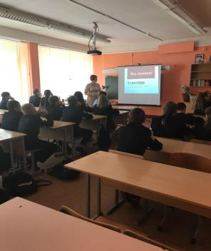

День борьбы с терроризмом

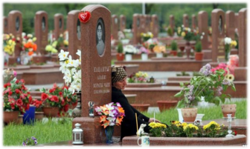
1 сентября 2004 в североосетинском городе Беслане случилось большое несчастье. Внезапно на торжественную школьную линейку ворвались вооруженные люди. Они начали угрожать людям и загонять их в здание школы. В ходе перестрелки все полицейские, охранявшие школу, были убиты. Среди заложников оказалось несколько сотен взрослых и детей. Заложникам не давали ни пить, ни есть, боевики не щадили никого. Но совместными действиями спецназа и добровольцев, которые помогали напуганным и растерявшимся от начавшейся перестрелки детям выбираться из полуразрушенного взрывами здания.
Освобождение заложников длилось около 10 часов. В результате этой трагедии погибло 323 человека, 156 из которых были детьми. Поэтому 3 сентября 2018 года мы, учащиеся 11 Б класса, посвятили проведение классного часа событию, который оставил неизгладимый след в наших сердцах. Эта дата запомнится как день борьбы с терроризмом. Героев и жертв, погибших в Беслане, мы будем помнить всегда.
Ким Вероника, 11 Б

Гражданско – патриотическое воспитание

Акция, посвященная дню памяти жертв терроризма "Памяти жертв Беслана"!!!

О трагедии в Беслане

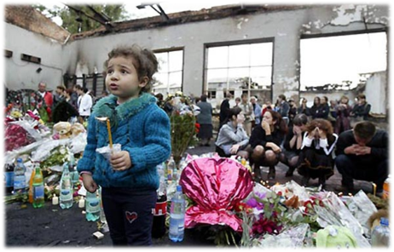
3 сентября 2018 годав каждом классе нашей школы № 27 прошёл классный час, посвящённый памяти жертв Беслана.
Это страшное событие произошло 1 сентября 2004 года около 9 часов утра. Группа вооружённых людей захватила школу в городе Беслан. Среди террористов были как мужчины, так и женщины. Захват учащихся произошёл сразу после торжественной линейки. Больше 1000 людей попали в заложники, большинство из которых дети. На их глазах террористы расстреливали людей. Эта трагедия потрясла весь мир своей жестокостью.
Я считаю, что каждый должен помнить этот день и не забывать невинных жертв данной трагедии. А главное, мы должны ценить мир и жизни окружающих нас людей.
Трифонова Ольга, 11 Б класс

Мы против террора!
3 сентября 2018 года в нашем 6 КА классе прошел первый в новом учебном году классный час. Он был посвящен событиям, произошедшим в осетинском городе Беслане 1-3 сентября 2004 года. Террористы тогда захватили в заложники более тысячи человек, там были совсем маленькие детки, братики и сестренки тех, кто пошел в школу. При освобождении людей погибли 186 детей.
Мы смотрели презентацию в классе и слушали рассказ классного руководителя - Каргиной Елены Александровны. Очень жаль детей и их родителей…Одна из семей, провожавшая своих детей в школу, потеряла шесть человек! С фотографий на нас смотрели счастливые, улыбающиеся дети, которых теперь уже нет в живых.

Гражданско – патриотическое воспитание

Акция, посвященная дню памяти жертв терроризма "Памяти жертв Беслана"!!!

Террористы не имеют национальности и веры, что бы они ни говорили люди. Нет никаких оправданий их действиям! Случившееся в Беслане никогда не должно повториться!

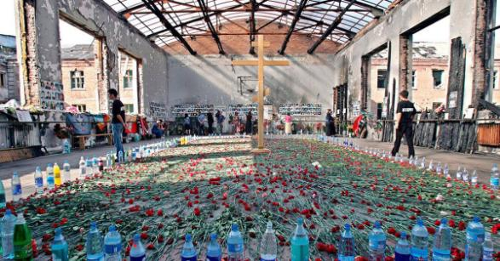
Пискайкина Настя, 6 КА

Спортивно – патриотическое направление

Кросс наций!!!Кросс наций!!!Кросс наций!!!

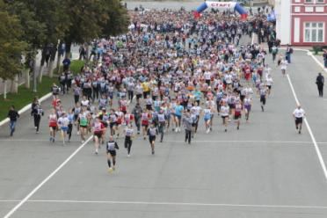
В Саранске стартовал "Кросс наций-2018"
В Саранске на Советской площади стартовали традиционные всероссийские соревнования "Кросс наций". На торжественном открытии его участников приветствовали президент федерации лёгкой атлетики Мордовии Михаил Храмов, председатель городского спорткомитета Роман Дубровин, призер Олимпийских игр Денис Нижегородов, ректор университета Сергей Вдовин.
По оценкеорганизаторов

Спортивно – патриотическое направление

Кросс наций!!!Кросс наций!!! Кросс наций!!!
в соревнованиях принимают участие около 4,5 тысяч спортсменов. В их числе и гости из Нижегородской области.Впервые в "Кроссе наций" отдельно будут разыграны медали среди самых маленьких спортсменов (2009 года рождения и
младше). Они пробегут дистанцию 1000 метров. Остальным участникам предстоит преодолеть 5 км.
Наша школа № 27 не осталась в стороне от мероприятия. Сборная из 25 спортсменов участвовала в соревнованиях. В начале события участники услышали приветственное слово организаторов и гостей, далее состоялась общая разминка участников. Были разданы таблички, определен забег по возрастам. И мероприятие началось… Главное, участие и ощущение духа соревнований!
Кшникаткина Лиза, 11 Б класс

Спортивная индустрия!!!

13 сентября 2018 года с 13.00 – 14.00 наша школа № 27 участвовала в старте по просмотру Всероссийских открытых уроков совместно с порталом «ПроеКТОриЯ». Первый открытый урок был проведен на тему «Профессия – чемпион». Эксперты расказали учащимся 8 КА и 7 КБ классов, как технологии влияют на спортивную индустрию и какие специалисты играют главную роль в ее развитии.
Об этих секретах школьникам рассказал Кирилл Кистерский, главный технолог АО «Лужники», Иван Рындин, эксперт в области digital- технологий, Азат Кадыров, генеральный директор АНО «Дирекция спортивных и социальных проектов». В уроке также приняли участие генеральный директор оргкомитета Чемпионата мира по футболу Алексей Сорокин и член сборной по футболу Артем Дзюба. Дети остались неравнодушны к просмотренному видеоуроку.
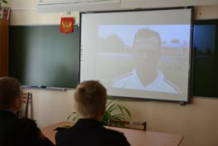
Ворнакова Таня, 7 КБ класс

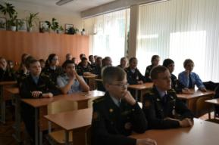
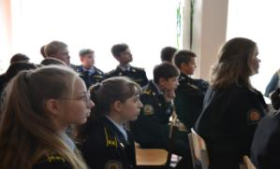

Героико –патриотическое воспитание

2018 год- Год добровольца (волонтёра) в России (Указ Президента России №583 от 6 декабря 2017 года)

1 сентября-Праздник День знаний или 1 сентября
Удивительный праздник 1 сентября. Именно в этот день первоклашки слышат свой первый звонок. Для многих малышей это долгожданный день, это своего рода новый рубеж, когда начинается новая жизнь. Наверно поэтому этот праздник –
День знаний столь волнующий, ведь это – это начало нового учебного года. В этот день повсеместно проводятся торжественные линейки, где особое внимание уделяют первоклашкам. В средних специальных учебных заведениях, а также в ВУЗах линейки, как правило, не проводятся, однако праздничная атмосфера все равно витает где-то рядом и ощущается.

История 1 сентября
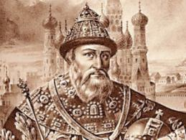
День знаний, как и многие другие праздники, имеет свою историю, начало которой знаменуется 1492 годом. Именно в 1492 году Иван 3 издал указ о праздновании начало Нового года 1 сентября.

Иван III Васильевич
Следующим значимой датой в истории праздника стал 1700 год. В этот году Петр 1 перенес празднование Нового года на 1 января, после чего на 300 лет была забыта дата 1 сентября.
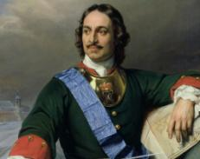
Петр Первый
Но все же, по прошествии времени, 1 сентября вновь стал началом, но только не нового календарного, а учебного года. Это событие датируется 1984 годом, когда был издан в Советской России указ о признании 1 сентября официальным праздником – Днем Знаний.

Героико –патриотическое воспитание
Торжественная линейка в честь дня знаний
Одним из непременных атрибутов Дня Знаний является торжественная линейка. Это обязательное мероприятие, которое принято проводить в стенах школы. Существует множество способов ее проведения. Традиционная линейка предполагает построение учеников, речь директора школы, непременные
поздравление первоклассников и окончание мероприятия.
Иногда организуемая линейка предполагает участие в ней костюмированных героев. Такое вариант проведения дня знаний не только зрелищный, но и запоминающийся, особенно для тех ребят, которые впервые пришли в школу.

8 сентября- Международный день грамотности.
В своей резолюции, принятой на 14-й сессии, Генеральная конференция ЮНЕСКО признала необходимость совместных энергичных мер в международных усилиях по содействию грамотности во всем мире и провозгласила 8 сентября Международным днем распространения грамотности.

9 сентября- День памяти жертв фашизма (дата для 2018 года)

21 сентября- Международный день мира. В 1981 году своей резолюцией 36/67 Генеральная Ассамблея ООН провозгласила Международный день мира и установила его празднование на третий вторник сентября. А спустя 20 лет, в 2001 году, Генеральная Ассамблея единогласно приняла резолюцию 55/282, в которой постановила, что с 2002 года Международный день мира будет отмечаться ежегодно 21 сентября как день всеобщего прекращения огня и отказа от насилия.

30 сентября (дата для 2018 года)– Международный день глухих. Учрежден в 1951 году, в честь создания Всемирной федерации глухонемых

Главный редактор Боевого листа кадет «Юное братство» Яссиевич С. Ю.
Спасибо активистам МОУ «Средняя школа № 27»:
Надиной Лизе, 11 А,Ворнаковой Тане, 7 КБ, Кирдяшкиной Юлии, 11 Б

Спасибо членам пресс – служб кадетских классов:
Надиной Лизе, 11 А, Пискайкиной Насте, 6 КА, Ким Веронике, 11 Б, Кшникаткиной Лизе, 11 Б, Трифоновой Ольге, 11 Б, Базаевой Варваре, 10 К,,Ворнаковой Тане, 7 КБ

